Daimler Truck AG |  | Sotto i riflettori  19 dicembre 2023

Mercedes-Benz eActros accompagna il tour natalizio di Coca-Cola attraverso l’Austria
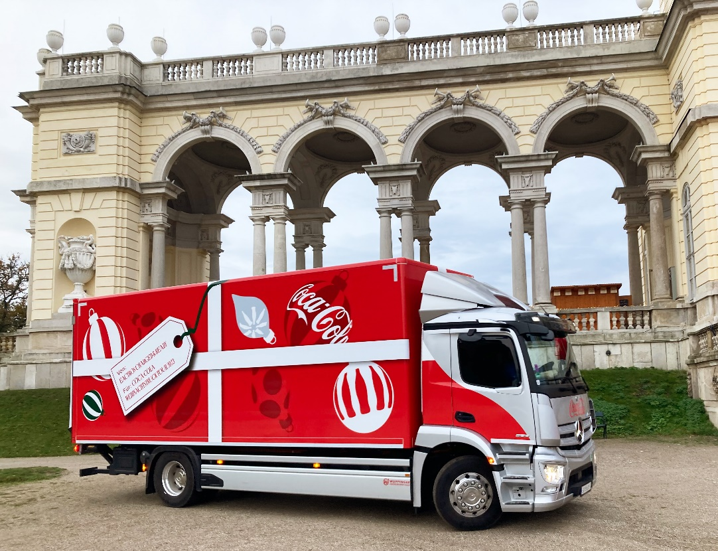
Mercedes-Benz eActros durante il tour natalizio di Coca-Cola
Leinfelden-Echterdingen/ Eugendorf - Anche quest’anno il camion di Natale della Coca-Cola attraverserà tutti gli stati federali dell’Austria, dalla metà di novembre fino a poco prima di Natale. Come sempre, il camion Freightliner con il Babbo Natale della Coca-Cola sarà al centro dell’attenzione. Tuttavia, il vero protagonista del tour di quest’anno sarà il veicolo di accompagnamento, che trasporta gli oggetti del villaggio di Natale: un Mercedes-Benz eActros 300 completamente elettrico con tre batterie e un’autonomia fino a 330 chilometri.
Quest’anno, durante il suo roadshow l’azienda presterà particolare attenzione all’efficienza delle risorse e alla sostenibilità: “Vogliamo regalare momenti emozionanti a tutte le persone che si trovano in Austria, ma senza dimenticare i nostri obiettivi di sostenibilità”, spiega Philipp Bodzenta, portavoce aziendale di Coca-Cola Austria. Oltre ai LED, che riducono il consumo energetico fino al 90% rispetto alle lampadine convenzionali, l’azienda si servirà di auto elettriche per l’equipaggio.

Ulteriori informazioni su
newsroom.daimlertruck.com und www.daimlertruck.com

L’autonomia è stata determinata internamente, in condizioni ottimali, ad esempio con 3 pacchi batteria dopo il precondizionamento, nel servizio di distribuzione con veicolo parzialmente carico, senza rimorchio con configurazione degli assi 4x2 e a una temperatura esterna di 20 °C.

